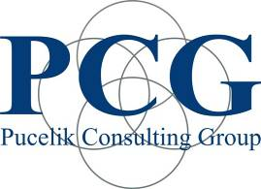
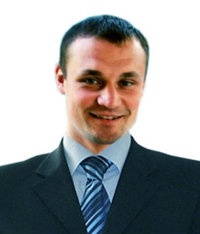
Николай Вовченко

Резюме тренера
M.A. NLP, Certified Trainer of NLP, Бизнес – тренер, Тренер Украинской Академии Тренинга.

Тематика проводимых тренингов:
- НЛП - Практик;
- НЛП - База;
- Новый Код НЛП - Бескрайние просторы возможностей;
- Искусство общения;
- Целеполагание;
- Стресс-менеджмент и др.

Официальное образование
- Национальный педагогический университет имени М. П. Драгоманова (Киев) – магистр психологии (2010).
- Киевский институт социальных и культурных связей имени Святой княгини Ольги – психолог (2008).

Образование в сфере НЛП

Учился на тренингах и мастер-классах у PhD Ф. Пьюселика (США), PhD М. Аткинсон (Канада), В.Зеленина (Украина), Е. Милютиной (Украина), Д. Бруле (США), А. Евстратовой (Россия), Е. Булыгина (Россия), Г. Пилипенко (Украина), А. Принц (Украина), Е. Колобовниковой (Украина), В. Гусева (Украина), А. Лебедева (Россия), А. Флешель (США/Украина) и др.

2009 – NLP Training for Trainers – Meta international Inc (USA) & Ukrainian Academy of Trainings (Ukraine). Тренеры курса: Certified trainer NLP, PhD Френк Пьюселик, Certified trainer NLP Всеволод Зеленин.

2008 – Тренинг Тренеров: Раскрывая человеческие возможности – Erickson University International (Canada, Vancouver). Сертифицирующий тренер Certified trainer NLP, PhD Мэрилин Аткинсон.

2008 - Тренинг Тренеров «Art & Sciense of Self-Transformations Trainings», Украинская Академия Тренинга. Сертифицирующие тренеры Certified trainer NLP Всеволод Зеленин (Киев), Certified trainer NLP, канд. псих. наук Екатерина Милютина (Киев).

2007 – Сертифицированный Мастер НЛП – Украинская Академия Тренинга. Сертифицирующие тренеры Certified trainer NLP Всеволод Зеленин (Киев), Certified trainer NLP Анна Евстратова (Москва).

2006 – Сертифицированный НЛП-Практик – Украинская Академия Тренинга. Сертифицирующий тренер Certified trainer NLP Всеволод Зеленин (Киев).

Опыт работы:
- с 2009 - участник Интернациональной Ассоциации Тренеров НЛП.
- с 2007 – проведение курса НЛП-Практик.
- c 2007-2008 – начальник производства типографии «АТОПОЛ - инк».
- с 2007 – Тренер-Стажер Украинской Академии Тренинга.
- с 2006-2007 – менеджер по подготовке персонала РА «МАРМЕЛАД» (проведение тренингов).
- с 2005 – проведение тематических тренингов.
- с 2004-2006 – менеджер по продажам.

Участие в качестве тренера в научно-практических международных конференциях:
- ІІІ Киевский международный Фестиваль Тренинга (Киев);
- «Тавале» (Харьков);
- «Альфа - фест» (Киев);
- «Гала – фестиваль тренинга» (Острог);
- «Нипата» (Луганск).

